Hayat Yayınları Tanıtım Bülteni
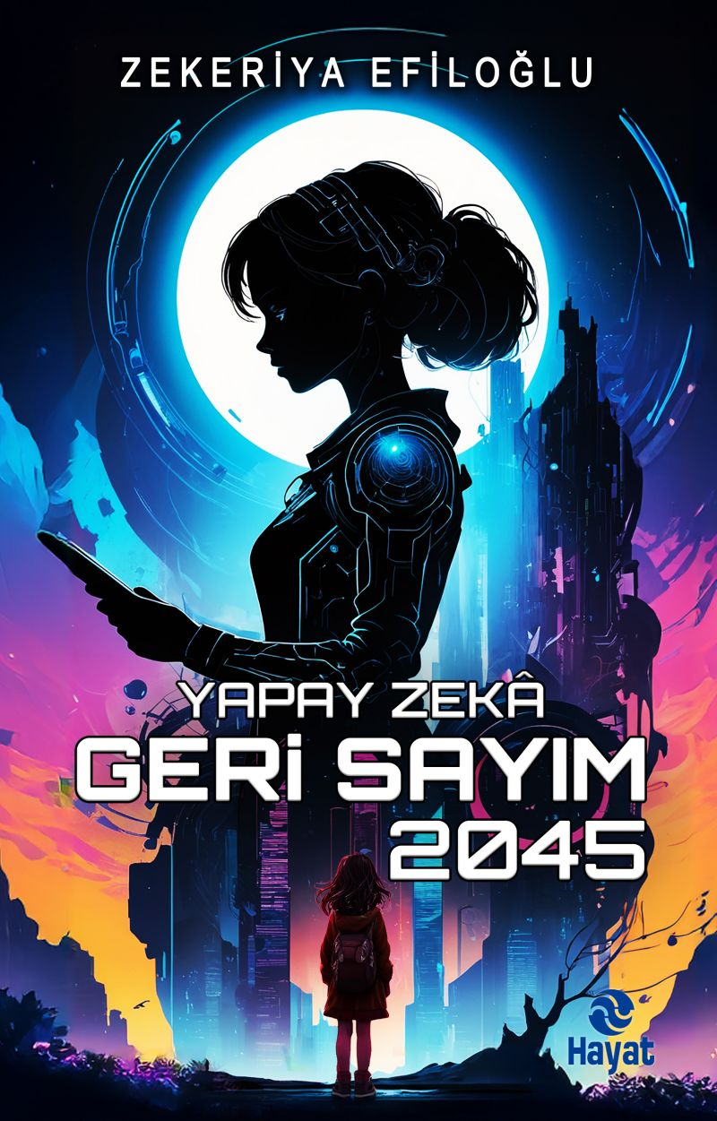 | Eser Adı: Yapay Zeka Geri Sayım 2045  Yazar Adı: Zekeriya Efiloğlu  Cilt Bilgisi: AMERİKAN  Kitap Dili: Türkçe  İç Sayfa: HOLMEN 1+1 65 GR  Kapak: BRİSTOL AMERİKAN 230 GR  Selefon Türü: MAT SELOFAN  Basım Tarihi: 2025  Sayfa Sayısı: 192  Kitap Boyutları: 13,5 X 21 CM  ISBN No: 9786051515489  Etiket Fiyatı: 220,00 TL  Editör Görevlisi: Sevgi Yıldırım (Korkut)  Mizanpajcı: Vildan Ekşi  Kapak Grafikeri: Vildan Ekşi  Redaksiyoncu: Sevgi Yıldırım (Korkut)  Son Kontrolcü: Hayati Bayrak
Kitap Tanıtım Yazısı : (Arka Kapak)

İNSANLIK ARTIK UYANMAK ZORUNDA!
İnsan; aklını zorlayan, anlamakta güçlük çekeceği şeylere kafa yormaktan kaçarak geleceğini tehlikeye attığını düşünmezdi. Kimileri bilerek uykuda olmayı seçerdi, kimileri sistem tarafından uyutulurdu. Kimileri yok edilir, kimileri de uyanıp bir kahraman gibi geleceğine sahip çıkardı.
Bu eser; bilim dünyasına ışık tutmakla kalmıyor, öngörülen tehdidin ne kadar yakınımızda olduğunu bize açık ve sade bir dille anlatıyor. Yapay Zekâ şu anda hayatımızın içinde, avuçlarımızda, gözlerimizin önünde... Ailemizin bir parçası gibi evimize sızmış durumda. Bugüne kadar belki hiç ilgilenmediğiniz konuların aslında hayatınızı her saniye değiştirdiğini, bu kitabı okudukça daha iyi anlaDeğişiklikleri Kaydetyacaksınız.
Artık uyanma zamanı!
Bütün macera telefondan gelen o sesle başladı: “Dirse!”
Kitabın detay sayfasına buradan ulaşabilirsiniz :
https://www.hayatyayinlari.com/kitaplar/zekeriya-efiloglu-geri-sayim-2024-1902.html
Hayat Yayınları



